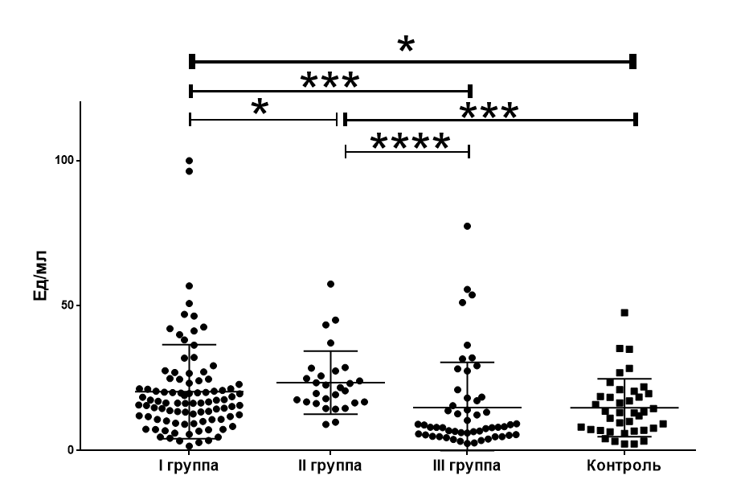

Рисунок 2. Уровень Anti-MCV в исследуемых группах

\*- p<0.01 – достоверные различия при сравнении результатов I и II групп

\*\*\* - p<0.0001 - достоверные различия при сравнении результатов II, III группы и группы контроля

\*\*\*\* - p<0.0001 - достоверные различия при сравнении результатов II и III групп